2018年新建消防站布草类明细表
序号 | 图片/样品 | 品名 | 型号 | 单位 | 单价（元） | 数量 | 金额（元） | 技术要求
1 | 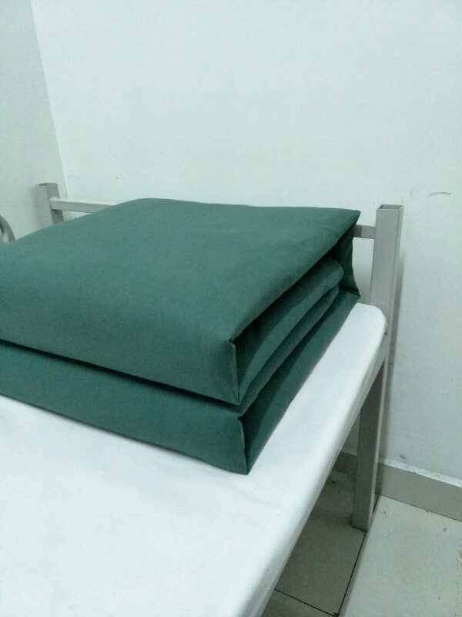 | 01式武警棉被 | 傲森尔装具ASE-5036 150cm*215cm | 个 |  | 45 |  | 现役标准/纯棉材质、一级棉花
2 | 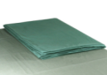 | 被罩 | 傲森尔装具150cm*215cm | 个 |  | 90 |  | 现役标准/纯棉材质
3 | 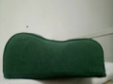 | 06武警枕头 | 傲森尔装具 长45cm，宽28cm，高9cm | 个 |  | 45 |  | 现役标准/纯棉材质
4 | 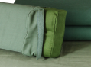 | 枕头套 | 傲森尔装具长45cm，宽28cm，高9cm | 个 |  | 90 |  | 现役标准/纯棉材质
5 | 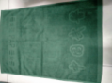 | 枕巾 | 傲森尔装具45cm*28cm | 个 |  | 90 |  | 现役标准/纯棉材质
6 | 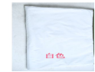 | 04武警褥单 | 傲森尔装具2.4m*1.5m | 个 |  | 90 |  | 现役标准/纯棉材质
7 | 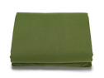 | 褥子 | 傲森尔装具2m*1m | 个 |  | 45 |  | 现役标准/纯棉材质、一级棉花
8 | 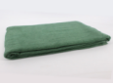 | 07武警毛巾被 | 傲森尔装具150cm*200cm | 个 |  | 90 |  | 现役标准/纯棉材质
9 | 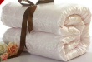 | 水星家纺棉被 | 长2.16米，宽2.34米 | 套 |  | 2 |  | 1、丝棉材质 2、酒店专用棉被，白色
10 | 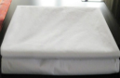 | 水星家纺床单 | 长2.58米，宽2.5米 | 套 |  | 4 |  | 1、缩水后尺寸， 2、酒店专用床品，纯白色 ，不要条纹 3、材质纯棉，60*60织
11 | 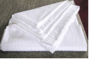 | 水星家纺被罩 | 长2.23米，宽2.5米 | 套 |  | 4 |  | 1、缩水后尺寸， 2、酒店专用床品，纯白色，不要条纹 3、材质纯棉，60*60织
12 | 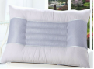 | 水星家纺荞麦枕芯 | 单人 | 个 |  | 4
13 | 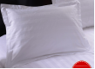 | 水星家纺枕套 | 长84CM，宽57CM | 个 |  | 4 |  | 1、缩水后尺寸， 2、酒店专用床品，纯白色，不要条纹 3、材质纯棉，60*60织
 | 合计

